En librairie le 26 septembre 2019 aux éditions ZINÉDI
Le Kurde qui regardait passer les nuages
Roman de Fawaz Hussain

Au détour d’une rue de Paris, d’un café, d’un rendez-vous chez le médecin, Fawaz Hussain entraîne le lecteur sur les chemins de la mémoire. À cœur ouvert.

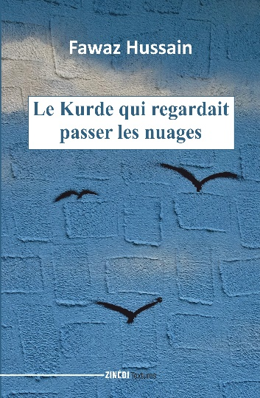
Fawaz Hussain continue avec ce livre de raconter son parcours de déraciné, parsemé à la fois de belles fleurs et d’orties. Ici, tout en nous narrant ses petits problèmes du quotidien et ceux de Kurdes de sa connaissance cherchant à s’intégrer, la nostalgie de sa jeunesse et de son non-pays perdus, il ouvre son cœur, et nous dévoile l’objet d’un amour qu’il a toujours au fond des tripes et qu’il aimerait pouvoir retrouver tout en sachant que c’est impossible, que l’on ne peut pas revenir en arrière : Magalie Tenenbaum, une artiste juive torturée qui peint inlassablement des baraquements oblongs de camps de concentration tombant du ciel à n’en plus finir, de toile en toile.
Incisive, directe et poétique, l’écriture de Fawaz Hussain fait mouche.
« Malgré la distance, pour le moins vertigineuse, qui nous sépare désormais, je parviens à te garder auprès de moi, contre mon épiderme, une pelote de soie tendrement posée sur la poitrine, un moineau confiant dans le creux de ma main, une passion ardente dans le tréfonds de mon âme. Élisant domicile fixe dans ton nom, je me blottis dans la douceur de ses consonnes, je m’étire, comme un chat aboulique dans la mélodie de ses voyelles. »

L’auteur, Fawaz Hussain
Fawaz Hussain est né en 1953 dans le nord-est de la Syrie dans une famille kurde. Il vit actuellement à Paris où il a suivi des études de Lettres modernes à la Sorbonne et enseigné le français. Romancier et traducteur, ses langues d’écriture sont le français et le kurde, il a notamment traduit Le Petit Prince de Saint-Exupéry et L’Étranger de Camus en kurde. Parmi ses publications, Les Sables de Mésopotamie (Le Rocher / Point Seuil), Prof dans une ZEP ordinaire (Le Rocher /Le Serpent à Plumes), Orages pèlerins (Le Serpent à Plumes), Le rêveur des bords du Tigre (Les Escales, 2017), Le Syrien du septième étage (Le Serpent à Plumes, 2018).
La collection Textures
La collection Textures, dirigée par Gilles Vidal, accueille des textes relativement courts d’auteurs « ayant carte blanche, mais avec un souci très littéraire.J’aimerais que les auteurs qui y seront sortent du bois, dévoilent leurs faces cachées, les choses d’eux les plus intimes, les choses qu’ils n’ont pas encore osé mettre au jour dans leur œuvre. » déclare Gilles Vidal.
Informations pratiques
ISBN 978-2-84859-203-9 - 115 pages – format 13,3 x 20,3 – 12,90 €
Hachette-Livre-Distribution
Contact éditions Zinédi : Fabienne Germain, contact@zinedi.com, 0609634807

